Simulador Curiosity NASA

Juan Andrés Bravo
Daniel Leonardo Buitrago
Maria Jose Zabala

Pontificia Universidad Javeriana

Departamento de Ingenieria de Sistemas
Estructuras de Datos
Jorge Valenzuela

Bogotá, 2026

- Tipos Abstractos de Datos (TADs)
Los tipos abstractos de datos definidos a continuación son usados a lo largo del sistema. El TAD Estado actúa como el contenedor central del sistema, agrupando la cola de comandos, la lista de elementos que el Robot Curiosity maneja durante su operación y el árbol espacial. El TAD Comando representa cada instrucción que se envía al robot, ya sea de movimiento o de análisis del terreno. El TAD Elemento representa cada componente físico identificado en el suelo con su ubicación geográfica. Para la administración espacial, se utiliza el TAD Rectangulo, que define la unidad base geométrica limitando un área del terreno con capacidad de subdividirse en subcuadrantes. A su vez, el TAD QuadTree es la estructura jerárquica que utiliza estos rectángulos para indexar los elementos geográficamente, permitiendo consultas espaciales eficientes. Todos los valores numéricos almacenados en estos TADs se encuentran normalizados y estandarizados: las distancias en metros y los ángulos en grados. Por otro lado, el TAD Grafo representa el mapa geográfico del terreno como una estructura de conexiones ponderadas entre elementos, donde cada arista refleja la distancia euclidiana entre dos puntos de interés. La construcción del TAD Grafo se apoya en el TAD Quadtree para lograr identificar los vecinos más cercanos de cada elemento y determinar la ruta más larga dentro del mapa, identificando los dos puntos de interés más alejados entre si según las conexiones generadas.
Figura 1.
Diagrama de relación — TADs del sistema Curiosity
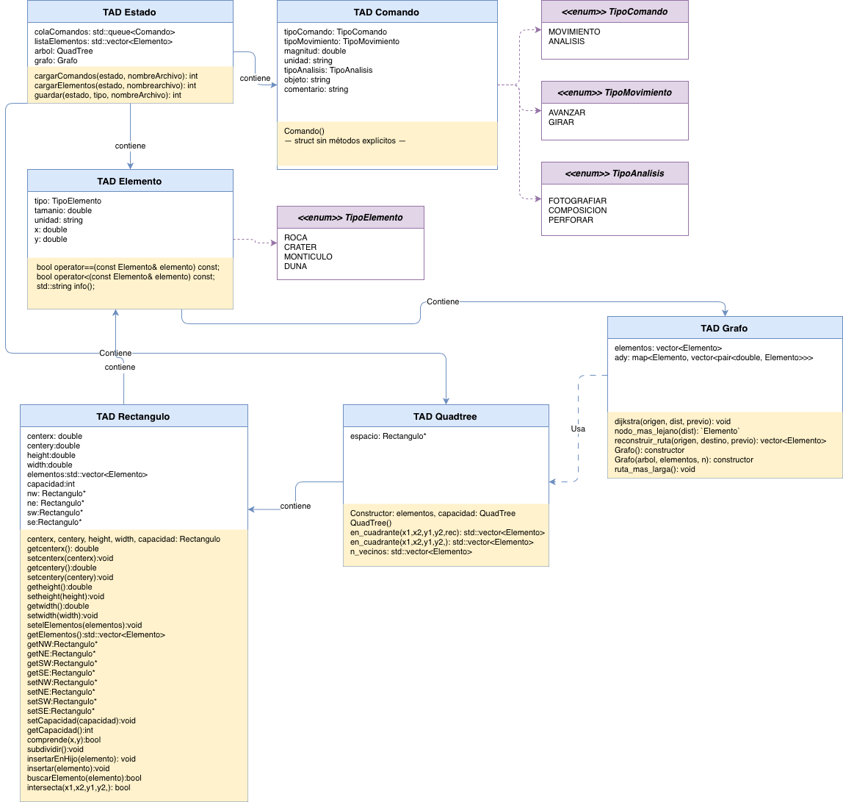
Fuente: Elaboración propia mediante app.diagrams.net
- Estructuras De Datos Utilizadas

- Estructuras Lineales
Para el almacenamiento y manejo de información en memoria, el sistema hace uso de dos estructuras lineales fundamentales que forman parte del TAD Estado: una cola y un vector.
Para los comandos de desplazamiento se utilizó una cola. Esta elección responde directamente al comportamiento esperado del robot Curiosity: los comandos deben ejecutarse en el mismo orden en que fueron enviados, es decir, el primero en ser cargado es el primero en ejecutarse. Este comportamiento FIFO es precisamente la característica principal de una cola, lo que la convierte en la estructura más adecuada para este propósito. Adicionalmente, la cola garantiza que durante la simulación no se altere el orden original de los comandos. Ya que se trabaja sobre una copia de la estructura original.
Para los elementos de interés del terreno se utilizó un vector. A diferencia de los comandos, los elementos no tienen un orden de ejecución, sino que necesitan ser recorridos de forma secuencial para operaciones como guardar en archivo o ser procesados por estructuras jerárquicas en entregas futuras. El vector permite agregar elementos de forma dinámica sin conocer de antemano cuantos hay en el archivo, y facilita el recorrido completo de la colección. Su tamaño se ajusta automáticamente a medida que se cargan los datos.
Ambas estructuras se encuentran encapsuladas dentro del TAD Estado, evitando uso de variables globales y permitiendo que toda la información del sistema viaje de forma organizada entre los diferentes módulos mediante una referencia a dicho estado.

- Estructuras Jerárquicas usadas
Para el almacenamiento, indexación geométrica y análisis espacial de los puntos de interés en la superficie marciana, el sistema hace uso de una estructura jerárquica principal que forma parte del TAD Estado: un Árbol Cuaternario (QuadTree).

Para la ubicación geográfica de los elementos del terreno se utilizó un QuadTree basado en nodos de tipo Rectángulo. Esta elección responde directamente a la necesidad del sistema de facilitar la planificación de desplazamientos del robot Curiosity mediante consultas espaciales. A diferencia del vector (que requiere un recorrido secuencial), el QuadTree organiza el espacio bidimensional de forma eficiente. Cuando se ubican los elementos, la estructura define un área total inicial y, si un cuadrante supera su capacidad máxima, se subdivide recursivamente en cuatro subcuadrantes (Noroeste, Noreste, Suroeste, Sureste).

Esta estructura permite en la estructura ideal para las consultas de elementos dado un cuadrante especifico, debido a su comportamiento de ramificación sectorizada generando las consultas de “en_cuadrante” de la manera más eficiente posible evitando recorrer la totalidad de los elementos.

- Estructuras no Lineales usadas
Para el comando de ruta_mas_larga se utilizó una representación con grafos para interpretar los mapas con coeficiente de conectividad, utilizando la estructura del Quadtree para construir relaciones únicamente con los elementos más cercanos los unos a otros.
El grafo fue construido inicialmente obteniendo los n elementos más cercanos a cada elemento, considerando así el coeficiente de conectividad como un número que determina la cantidad de relaciones de cada elemento dentro del grafo.
Para obtener la ruta más larga se utilizó el algoritmo de Dijkstra invertido permitiendo obtener la ruta más larga de un nodo a otro, iterando consecutivamente entre cada uno de los nodos se obtiene la distancia más larga posible para el grafo construido.

- Descripción de operaciones

- CargarComandos
Campo | Descripción
Firma | int cargarComandos (Estado& estado, const std::string& nombreArchivo)
Entradas | estado: referencia al estado global del sistema  nombreArchivo: ruta del archivo de texto con los comandos
Salida | int: -1 si el archivo no existe, 0 si esta vacio, n > 0 si cargo n comandos.
Precondiciones | El archivo debe existir y tener el formato correcto (tipo magnitud, unidad, tipo objeto ‘comentario’)
Postcondiciones | Estado.colaComandos queda reemplazada con los comandos del archivo, normalizados a metros y grados

- CargarElementos
Campo | Descripción
Firma | int cargarElementos (Estado& estado, const std::string& nombreArchivo)
Entradas | estado: referencia al estado global del sistema  nombreArchivo: ruta del archivo de texto con los comandos
Salida | int: -1 si error, 0 si esta vacio, n > 0 si cargo n elementos
Precondiciones | El archivo debe existir. Cada linea debe tener: tipo tamaño, unidad, coordX, coordY
Postcondiciones | Estado.listaElementos queda reemplazada. Tamanos normalizados a metros

- Guardar
Campo | Descripción
Firma | int guardar (Estado& estado, const std::string& tipo, const std::string& nombreArchivo)
Entradas | estado: referencia al estado global  tipo: ‘comandos’ o ‘elementos’  nombreArchivo: ruta del archivo de texto con los comandos
Salida | int: 0 si no hay información en memoria, -1 si hay un error al escribir, 1 si es exitoso
Precondiciones | Debe haber información cargada en memoria según el tipo solicitado
Postcondiciones | El archivo queda creado/sobrescrito con el contenido en memoria en formato compatible con cargarComando/cargarElementos
- Agregar Movimiento
Campo | Descripción
Firma | Int agregarMovimiento (std::queue<Comando>& comandos, const std::string tipoMovimiento, double magnitud,const std::string& unidad)
Entradas | Comandos: Referencia a lista de comandos actual  tipoMovimiento: Cadena de caracteres que define el tipo de movimiento (Avanzar, Girar)  Magnitud: El valor por el cual se va a modificar el movimiento  Unidad: Unidad en la cual se aplica la operación de movimiento
Salida | int: -1 si falla la conversión de unidades, 1 si funciona
Precondiciones | Información introducida por el usuario
Postcondiciones | Se modifica la lista de comandos, agregando un nuevo comando de movimiento .
- Agregar Analisis
Campo | Descripción
Firma | int agregarAnalisis(std::queue<Comando>& comandos,const std::string& tipoAnalisis,  const std::string& objeto,const std::string& comentario = "")
Entradas | Comandos: Referencia a lista de comandos actual  tipoAnalisis: Cadena de caracteres que define el tipo de analisis(fotografiar, composición, perforar)  Objeto: Cadena de caracteres que define el objeto  Comentario: Cadena de caracteres que define el contenido del comentario
Salida | int: -1 si el tipo de análisis no está en los estipulados, 1 si funciona
Precondiciones | Información introducida por el usuario
Postcondiciones | Se modifica la lista de comandos, agregando un nuevo comando de analisis.

- Agregar Elemento

Campo | Descripción
Firma | int agregarElemento(std::vector<Elemento>& elementos,std::string tipoElem,double tamanio,std::string unidad,double x,double y)
Entradas | Elementos: Arreglo de elementos  TipoElem: El tipo de elemento a agregar  Tamanio: Tamaño del elemento a agregar  Unidad: Unidad del tamaño  X: coordenada x  Y: coordenada y
Salida | int: -1 si el tipo de elemento no está en los estipulados, 1 si funciona
Precondiciones | Información introducida por el usuario
Postcondiciones | Se modifica el arreglo de elementos, agregando el elemento nuevo.
- Simular Comandos
Campo | Descripción
Firma | int simularComandos(std::queue<Comando> comandos,double x, double y,double &nuevo_x, double&nuevo_y)
Entradas | Comandos: Lista de comandos actuales  X: posición actual en x  Y: posición actual en y  Nuevo_x: valor resultante en x de la simulación  Nuevo_y: valor resultante en y de la simulación
Salida | int: 1 si funciona
Precondiciones | Lista de comandos llena con los comandos a simular
Postcondiciones | Modifica nuevo_x y nuevo_y con los valores resultantes de la simulacion
- Parser
Campo | Descripción
Firma | vector<string> parser(const string& linea)
Entradas | Linea: Cadena de caracteres que va a ser parseada
Salida | Vector de strings que contiene los elementos de la línea separados por un espacio.
Precondiciones | Input del usuario
Postcondiciones | Vector de string que representa los comandos del usuario

- Extraer Comentario
Campo | Descripción
Firma | string extraerComentario(const string& linea)
Entradas | Linea: Cadena de caracteres a la cual se va a extraer el comentario
Salida | String que contiene el comentario
Precondiciones | Input del usuario
Postcondiciones | String con el comentario
- Intersecta
Campo | Descripción
Firma | bool Rectangulo::intersecta(double x1, double x2, double y1, double y2) {
Entradas | x1: coordenada mínima en x a evaluar  x2: coordenada máxima en x a evaluar  y1: coordenada mínima en y a evaluar  y1: coordenada máxima en y a evaluar
Salida | Bool: Retorna true si el área objetivo se solapa con el área definida por el rectángulo. Retorna false si por el contrario no está contenida.
Precondiciones | Input del usuario debe estar en el fromato adecuado.
Postcondiciones | N/A

- En cuadrante
Campo | Descripción
Firma | bool Rectangulo::en_cuadrante(double x1, double x2, double y1, double y2) {
Entradas | x1: coordenada mínima en x a evaluar  x2: coordenada máxima en x a evaluar  y1: coordenada mínima en y a evaluar  y1: coordenada máxima en y a evaluar
Salida | Una lista de elementos, que contiene los elementos que están contenidos dentro del área definida por los parámetros.
Precondiciones | Las coordenadas deben definir un área valida.
Postcondiciones | N/A

- Djisktra
Campo | Descripción
Firma | void Grafo::dijkstra(Elemento origen, std::map<Elemento, double>& dist, std::map<Elemento,Elemento>& previo)
Entradas | Origen: Elemento desde donde se decide comenzar  Dist: Mapa que relaciona elemento con su distancia respecto al origen  Previo: Mapa que guarda la secuencialidad en la que los elementos son recorridos
Salida | Funcion void, modifica el arreglo de di
Precondiciones | Las coordenadas deben definir un área valida.
Postcondiciones | N/A
- Nodo mas lejano
Campo | Descripción
Firma | Elemento Grafo::nodo_mas_lejano(std::map<Elemento,double>& dist)
Entradas | Dist: mapa de distancias de los elementos
Salida | Elemento mas lejano
Precondiciones | Lista de dist llena
Postcondiciones | N/A
- Reconstruir ruta
Campo | Descripción
Firma | std::vector<Elemento> Grafo::reconstruir_ruta(Elemento origen,Elemento destino,std::map<Elemento,Elemento>& previo)
Entradas | Origen: elemento de origen  Destino: elemento de destino  Previo: mapa del orden de el camino mas largo
Salida | Vector secuencial en orden
Precondiciones | Dijkstra
Postcondiciones | N/A
- Ruta más larga
Campo | Descripción
Firma | void Grafo::ruta_mas_larga()
Entradas | N/A
Salida | N/A
Precondiciones | Construcción del grafo
Postcondiciones | N/A
- N_vecinos
Campo | Descripción
Firma | std::vector<Elemento> QuadTree::n_vecinos(Elemento elemento,int n)
Entradas | Elemento: elemento  N: numero de vecinos a obtener
Salida | Vector de n elementos mas cercanos
Precondiciones | Quadtree
Postcondiciones | N/A

- Diagramas de flujo
Figura 2.
Diagrama de Flujo — cargarElementos
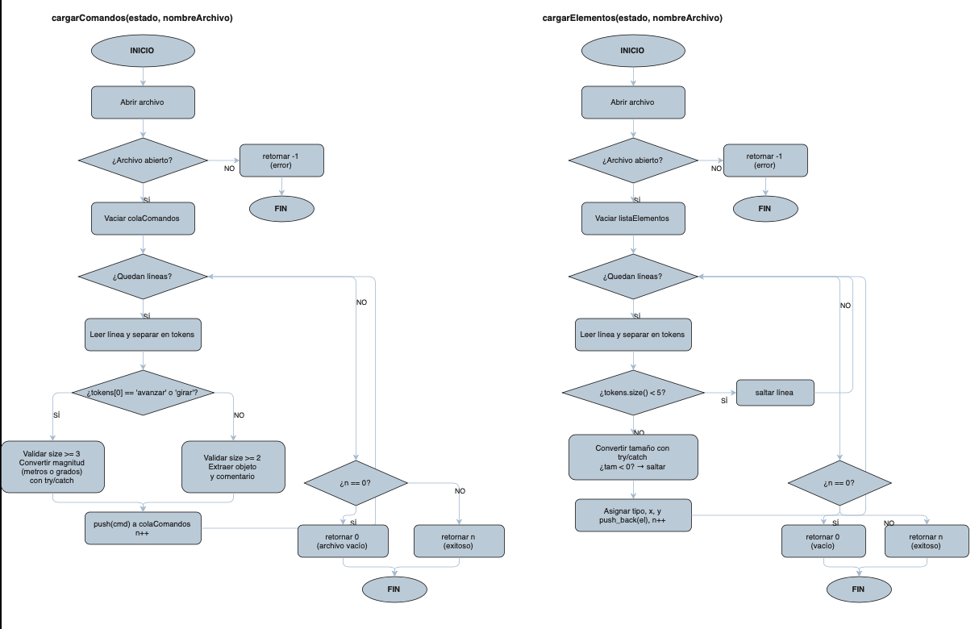
Fuente: Elaboración propia mediante app.diagrams.net
Figura 3.
Diagrama de Flujo — cargarComandos

Fuente: Elaboración propia mediante app.diagrams.net
Figura 4.
Diagrama de Flujo — guardar
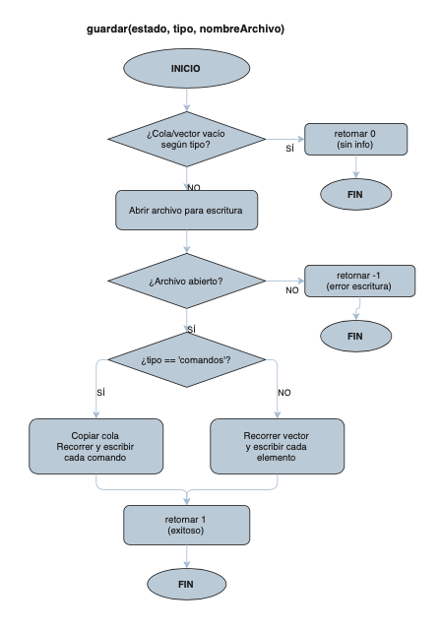
Fuente: Elaboración propia mediante app.diagrams.net
Figura 5.
Diagrama de Flujo — simularComandos
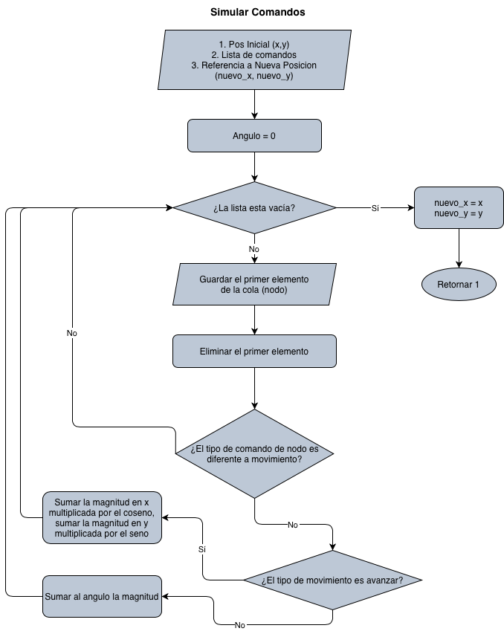
Fuente: Elaboración propia mediante app.diagrams.net
Figura 6.
Diagrama de Flujo — en_Cuadrante
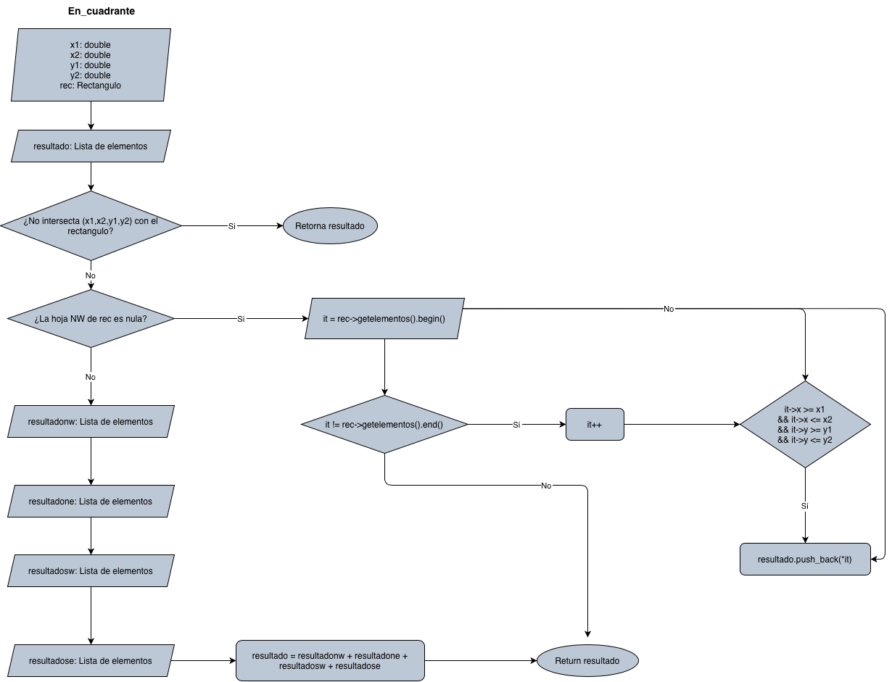
Fuente: Elaboración propia mediante app.diagrams.net
Figura 7.
Diagrama de Flujo — dijkstra
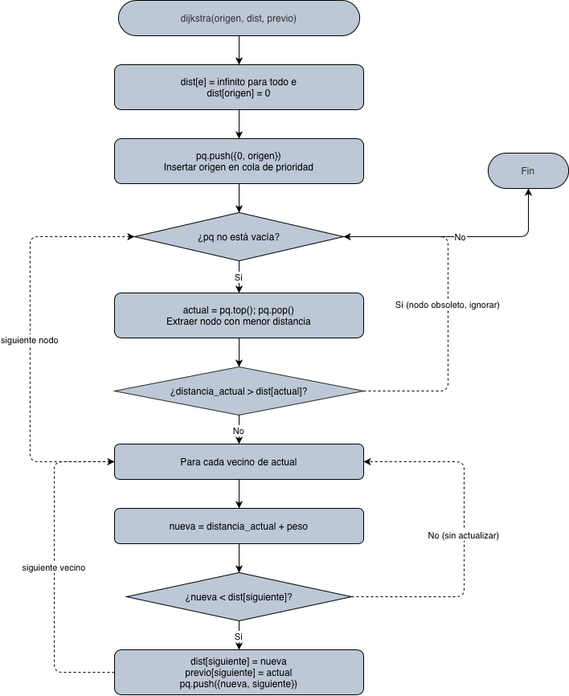
Fuente: Elaboración propia mediante app.diagrams.net
Figura 8.
Diagrama de Flujo — nodo_ mas_lejano
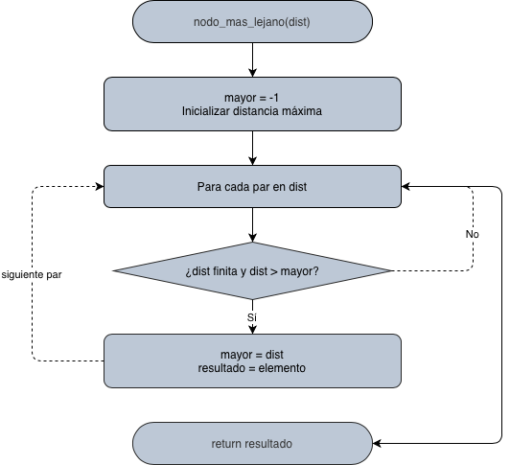
Fuente: Elaboración propia mediante app.diagrams.net
Figura 9.
Diagrama de Flujo — reconstruir_ruta
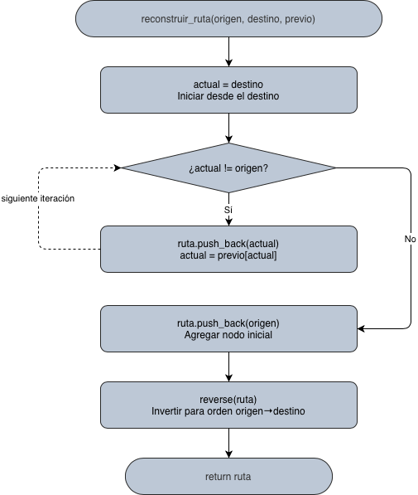
Fuente: Elaboración propia mediante app.diagrams.net
Figura 10.
Diagrama de Flujo — ruta_ mas_larga
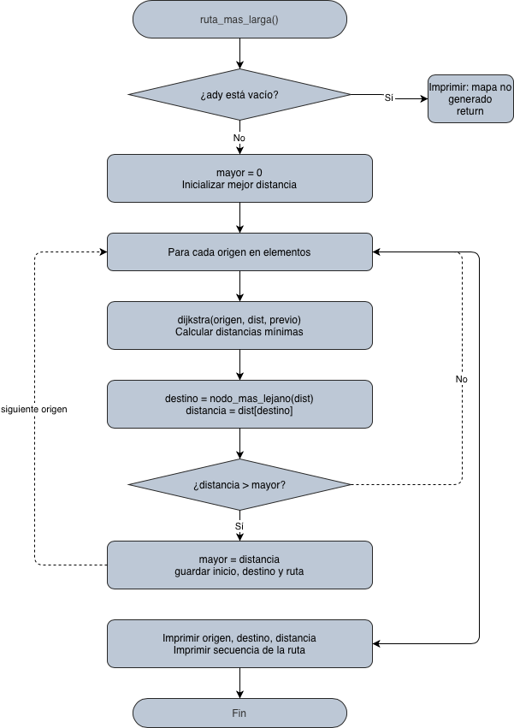
Fuente: Elaboración propia mediante app.diagrams.net

- Plan de pruebas
- Plan de Prubas simular_comandos
Plan de pruebas: funcion simular_comandos
Descripción del caso | Valores de entrada | Resultado esperado | Resultado obtenido
- Archivo de comandos con comandos de movimiento variados  (casoprueba1.txt) | posX =0 y posY = 0 | (0.2334, 0.2811) | (0.233371, 0.281126)
- No se cargan comandos | posX=1 y posY=10 | (1,10) | (1,10)
- Archivo de comandos con solo comandos de tipo análisis  (casoprueba3.txt) | posX=6 y posY=10 | (6,10) | (6,10)
- Archivo de comandos con comandos de analisis y movimientos mezclados  (casoprueba4.txt) | posX=100  posY=200 | (100.2817, 200.2682) | (100.282, 200.268)
La demostración de estos resultados se encuentra en el archivo demostracion.pdf adjuntado en la carpeta.

- Plan de pruebas en_cuadrante
Todos estos casos de pruebas se realizarán cargando los elementos del casoprueba2.txt
Plan de pruebas: funcion en_cuadrante
Descripción del caso | Valores de entrada | Resultado esperado | Resultado obtenido
- Caso vacio | x1 = 0, x2 = 0, y1=0, y2=0 | Error | Error
- Caso general (caso prueba2.txt) | x1 = 1, x2 = 5, y1=1, y2=5 | roca 3 (2, 2)  monticulo 4 (5,5)  crater 4 (4,1)  roca 5 (1,3) | Montículo tamanio 4 (5,5)  Roca tamanio 5 (1,3)  Roca tamanio 3 (2,2)  Crater tamanio 4 (4,1)
- Caso con ningún elemento dentro de la región(casoprueba5.txt) | x1 = 2, x2 = 6, y1=2, y2=6 | No retorna ningún elemento | Los elementos ubicados en cuadrante solicitado son: 0
- Elementos en los bordes  (casorueba6.txt) | x1 = 2, x2 = 6, y1=2, y2=6 | Cráter tamaño 1 (4,4)  Montículo tamaño 1 (2,6)  Duna tamaño 1 (6,6)  Roca tamaño 1 (2,2) | (Resultado exitoso) Los elementos ubicados en cuadrante solicitado son: 4  Crater tamanio 1 (4,4)  Monticulo tamanio 1 (2,6)  Duna tamanio 1 (6,6)  Roca tamanio 1 (2,2)

- Plan de pruebas ruta_mas_larga
Todos estos casos de pruebas se realizarán cargando los elementos del casoprueba6.txt
Plan de pruebas: funcion en_cuadrante
Descripción del caso | Valores de entrada | Resultado esperado | Resultado obtenido
- Mapa con coeficiente 0.5 | N/A | (2,2) roca  (4,4) crater  (6,6) Duna | Ruta: -(2.000000,2.000000,Roca) -(4.000000,4.000000,Crater) -(6.000000,6.000000,Duna)
Mapa con coeficiente 0.3 | N/A | (2,2) roca  (4,4) crater  (2, 6) monticulo | -(2.000000,2.000000,Roca) -(4.000000,4.000000,Crater) -(2.000000,6.000000,Monticulo)

